Tiết 15 - Bài 8: LIÊN BANG NGA
TIẾT 1: TỰ NHIÊN, DÂN CƯ VÀ XÃ HỘI
I. MỤC TIÊU BÀI HỌC :
Qua bài học, học sinh có khả năng:
1. Kiến thức:
- Trình bày và đánh giá được vị trí địa lí, phạm vi lãnh thổ Liên bang Nga.
- Trình bày được đặc điểm tự nhiên, tài nguyên thiên nhiên và phân tích được thuận lợi, khó khăn của chúng đối với sự phát triển kinh tế.
- Phân tích được các đặc điểm dân cư và ảnh hưởng của chúng tới sự phát triển kinh tế của Liên bang Nga.
- Biết được những thành tựu về văn hóa, khoa học của Liên bang Nga.
2. Kĩ năng:
- Sử dụng bản đồ để nhận biết và phân tích đặc điểm tự nhiên, phân bố dân cư của Liên bang Nga.
- Phân tích số liệu, biểu đồ, tư liệu để tìm hiểu về biến động dân cư và các đặc điểm xã hội và con người của LB Nga.
- Hoạt động nhóm
3. Thái độ, hành vi:
Tích cực tham gia hoạt động
Khâm phục tinh thần sáng tạo và sự đóng góp lớn lao của người Nga trên các lĩnh vực đối với sự phát triển của thế giới.
Trân trọng mối quan hệ giữa Việt Nam và LB Nga
4. Góp phần phát triển năng lực:
Tiết học góp phần hình thành và phát triển cho học sinh các năng lực như: Năng lực giải quyết vấn đề, năng lực hợp tác, năng lực tư duy tổng hợp theo lãnh thổ, năng lực sử dụng bản đồ, năng lực trình bày thông tin địa lý.

II. PHƯƠNG TIỆN DẠY HỌC
- Máy chiếu, bút dạ, phiếu học tập,..
- Các phương tiện trực quan như: Bản đồ địa lí tự nhiên LB Nga, lược đồ phân bố dân cư Liên bang Nga, bảng số liệu về diện tích, dân số Liên bang Nga, tranh ảnh địa lý, videoclip về đặc trưng, vị trí địa lý và lãnh thổ LB Nga.
III. PHƯƠNG PHÁP DẠY HỌC
Tiết học sử dụng các phương pháp dạy học như:
- Phương pháp đàm thoại - gợi mở
- Phương pháp thảo luận nhóm
- Phương pháp sử dụng phương tiện trực quan
- Phương pháp nêu vấn đề
- Kĩ thuật tia chớp
IV. HOẠT ĐỘNG DẠY VÀ HỌC
1. Ổn định tổ chức lớp (1’)
2. Kiểm tra bài cũ:
3. Hoạt động khởi động (cả lớp): 2 phút
Bước 1: GV tổ chức cho HS kết nối với bài học qua 1 video ngắn, có một số hình ảnh đặc trưng về nước Nga trên nền nhạc Kachiusa , đặt câu hỏi : “Khi xem đoạn clip vừa rồi, các em liên tưởng tới quốc gia nào ?”
Bước 2: HS đưa ra ý kiến
Bước 3: GV yêu cầu “Trong thời gian 30 giây, hãy viết câu ngắn nói những điều em biết về nước Nga”
Bước 4: GV kết nối vào bài học và giới thiệu mục tiêu của bài học
4. Hoạt động nhận thức
Hoạt động của GV và HS | Nội dung chính
Hoạt động 1: Tìm hiểu vị trí địa lí và lãnh thổ Liên bang Nga
- Hình thức tổ chức: Nhóm
- Phương pháp dạy học: Đàm thoại - gợi mở và kỹ thuật phân tích video
- Thời gian: 7 phút
- Mục tiêu dạy học:
+ Kiến thức: Trình bày và đánh giá được vị trí địa lí, phạm vi lãnh thổ Liên bang Nga.
+ Kỹ năng: Khai thác kiến thức từ video, hoạt động nhóm
+ Thái độ: Tích cực tham gia vào quá trình học tập
Bước 1: GV chiếu 1 đoạn video ngắn về vị trí và lãnh thổ LB Nga, yêu cầu HS tập trung xem để trả lời các câu hỏi trắc nghiệm.  Bước 2: HS trả lời các câu hỏi trắc nghiệm, giơ bảng theo nhóm các câu hỏi  (Phụ lục 1)  Bước 3: GV đặt câu hỏi nhanh “Đánh giá thuận lợi và khó khăn của vị trí địa lý tới sự phát triển KT-XH LB Nga ?”  Bước 4: GV chuẩn hóa kiến thức | I. Vị trí địa lý và lãnh thổ  - Diện tích lớn nhất thế giới ( 17,1 triệu km²).  - Lãnh thổ nằm ở Đông Âu và Bắc Á  - Trải dài trên 11 múi giờ  - Vị trí: Tiếp giáp với 14 nước, nhiều biển và đại dương.  - Đánh giá:  + Thuận lợi:  * Cảnh quan thiên nhiên đa dạng.  * Giao lưu và phát triển kinh tế  * Phát triển kinh tế biển.  + Khó khăn: Bảo vệ an ninh – quốc phòng, Quản lí và khai thác lãnh thổ, Khí hậu lạnh giá
Hoạt động 2: Tìm hiểu điều kiện tự nhiên của Liên Bang Nga
- Hình thức tổ chức: Nhóm
- Phương pháp: PP sử dụng phương tiện trực quan, phương pháp thảo luận nhóm, kỹ thuật giao nhiệm vụ
- Thời gian: 20 phút
- Mục tiêu:
+ Kiến thức:
Trình bày được đặc điểm tự nhiên, tài nguyên thiên nhiên LB Nga
So sánh sự khác nhau về tự nhiên giữa phía Tây và phía Đông của LB Nga
Phân tích được thuận lợi, khó khăn của tự nhiên ở phía Tây và phía Đông đối với sự phát triển kinh tế xã hội của nước Nga.
+ Kỹ năng
Sử dụng bản đồ để nhận biết và phân tích đặc điểm tự nhiên của Liên bang Nga.
Tư duy phân tích, tổng hợp
Làm việc nhóm
+ Thái độ: Tích cực tham gia hoạt động nhóm
Bước 1: Giao nhiệm vụ cho các nhóm  - Chọn thông tin về điều kiện tự nhiên phía Đông và phía Tây LB Nga dán vào các ô tương ứng.  - Thời gian: 5 phút  Phiếu học tập (Phụ lục 2)  Bản đồ tham khảo (Phụ lục 4)  Bước 2: HS thực hiện công việc  Bước 3: GV thu một bài dán lên bảng để chuẩn hóa kiến thức, các nhóm khác trao đổi bài để chấm chéo  Bước 4: GV đánh giá tổng kết sản phẩm của các nhóm (nhóm làm tốt nhất, nhóm nhiều lỗi nhất,…) và chính xác nội dung hoạt động. | II. Điều kiện tự nhiên  ( Xem thông tin phản hồi ở phần Phụ lục 3)
Hoạt động 3: Tìm hiểu đặc điểm dân cư - xã hội Liên bang Nga
- Hình thức tổ chức: Tìm hiểu kiến thức qua trò chơi Kahoot
- Phương pháp: phương pháp sử dụng phương tiện trực quan, phương pháp nêu vấn đề, kỹ thuật tia chớp, kỹ thuật sử dụng trò chơi trong dạy học (Ứng dụng Kahoot.com)
- Thời gian: 8 phút
- Mục tiêu:
+ Kiến thức:
Trình bày được đặc điểm dân cư và xã hội LB Nga
Phân tích được thuận lợi, khó khăn của dân cư và xã hội đối với sự phát triển kinh tế.
Biết được những thành tựu về văn hóa, khoa học của Liên bang Nga.
+ Kỹ năng:
Phân tích số liệu, biểu đồ, tư liệu, hình ảnh.
Hoạt động nhóm.
+ Thái độ, hành vi
Khâm phục tinh thần sáng tạo và sự đóng góp lớn lao của người Nga trên các lĩnh vực đối với sự phát triển của thế giới.
Trân trọng mối quan hệ giữa Việt Nam và LB Nga
Tích cực hoạt động nhóm
Bước 1: GV cung cấp cho HS bộ tư liệu gồm cái biểu đồ, bảng biểu về đặc điểm dân cư và cách thành tựu khoa học, kỹ thuật trên thế giới. (Phụ lục 5)  Bước 2: Yêu cầu HS mở điện thoại có kết nối mạng, truy cập trang http://kahoot.it , đăng nhập hệ thống  Bước 3: HS trả lời các câu hỏi trên ứng dụng theo nhóm  Bước 4: GV đưa ra một số câu hỏi tổng hợp kiến thức:  - Thông qua trò chơi, hãy nêu những đặc điểm dân cư, xã hội của LB Nga ?  - Đánh giá thuận lợi và khó khăn của dân cư và xã hội tới sự phát triển kinh tế LB Nga ?  Bước 5: GV chuẩn hóa kiến thức  Liên hệ, mở rộng về mối quan hệ giữa Việt Nam và Liên bang Nga, nhấn mạnh về mối quan hệ hữu nghị, sự giúp đỡ của Liên bang Nga đối với Việt Nam trong quá trình đấu tranh giải phóng dân tộc, xây dựng và phát triển đất nước. | 1. Dân cư  - Dân số đông: 143,9 triệu người (2018), đứng thứ 9 trên thế giới.  - Dân số có xu hướng giảm liên tục qua các năm.  - Tỉ lệ Nữ > Nam  - Có 185 dân tộc, 80% là người Nga  - Mật độ dân số trung bình thấp (9 người/km², dân cư phân bố không đều.  - Tỉ lệ dân thành thị cao (70%)  => Thuận lợi: Thị trường tiêu thụ rộng lớn, văn hóa đa dạng  => Khó khăn: Thiếu lực lượng lao động  2. Xã hội  - Là cường quốc văn hóa và khoa học:  - Trình độ học vấn cao, tỉ lệ biết chữ 99,7%.  => Thuận lợi: Phát triển kinh tế, thu hút đầu tư nước ngoài

5. Củng cố ( Cả lớp – 3 phút)
- Kĩ thuật tia chớp: Qua bài học hôm nay, em ấn tượng gì về LB Nga ?
6. Hoạt động nối tiếp
- Học sinh về nhà trả lời các câu hỏi 2 và 3 trong SGK .
- Tìm hiểu về kinh tế Liên bang Nga
V. PHỤ LỤC

Phụ lục 1: Câu hỏi tìm hiểu đặc điểm vị trí địa lý và lãnh thổ LB Nga
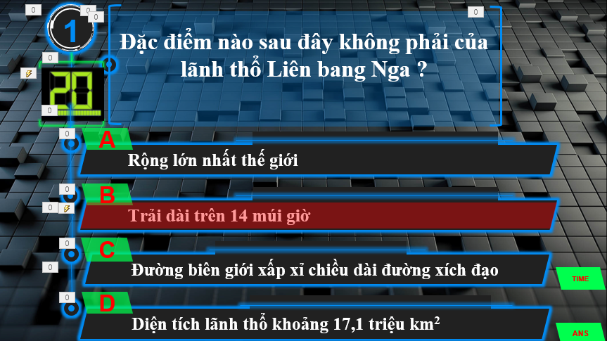
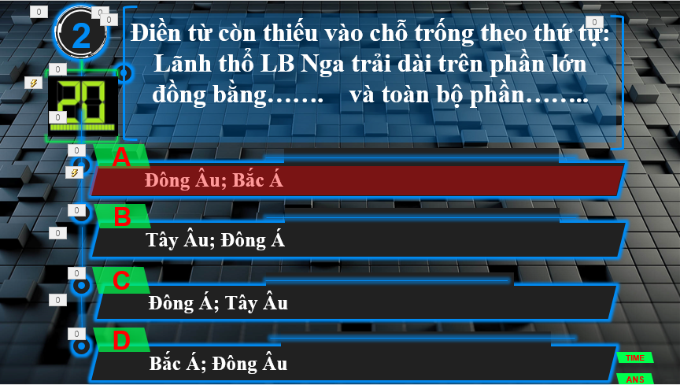

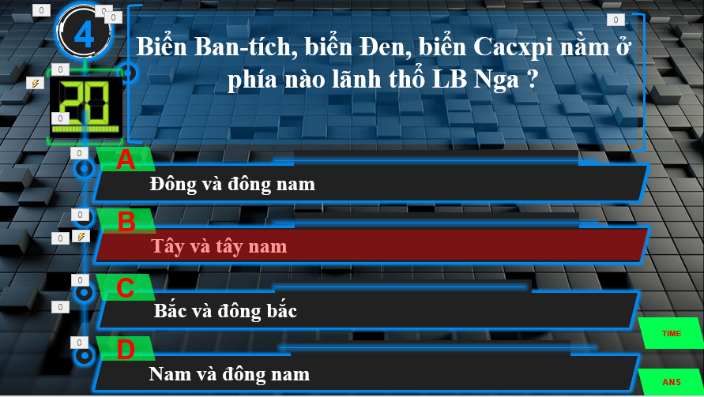
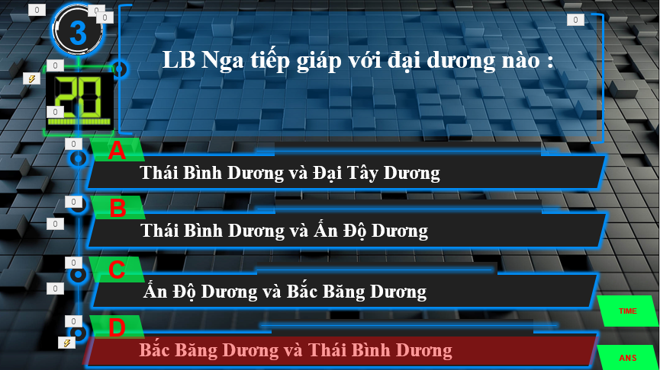

Phụ lục 2:
PHIẾU HỌC TẬP TÌM HIỂU ĐẶC ĐIỂM TỰ NHIÊN
Yếu tố  tự nhiên | Miền Tây | Miền Đông
Vị trí, giới hạn
Địa hình,
Đất
Khí hậu
Sông, hồ
Khoáng sản
Rừng
Nhiệm vụ : Kết hợp thông tin SGK và tư liệu được cung cấp, hãy:
- Chọn thông tin về điều kiện tự nhiên phía Đông và phía Tây LB Nga dán vào các ô tương ứng.
- Thời gian: 5 phút
ĐIỀU KIỆN TỰ NHIÊN LIÊN BANG NGA

Phụ lục 3: Bảng chuẩn hóa kiến thức
ĐIỀU KIỆN TỰ NHIÊN LIÊN BANG NGA

Yếu tố  tự nhiên | Miền Tây | Miền Đông
Vị trí, giới hạn | Phía tây S.I-ê-nit-xây | Phía tây S.I-ê-nit-xây
Địa hình,  Đất | Chủ là đồng bằng  - Đồng bằng Đông Âu: màu mỡ  - Đồng bằng Tây Xibia: đầm lầy | Chủ yếu núi và cao nguyên  Đất pôt-dôn nghèo dinh dưỡng
Khí hậu | KH ôn đới (ôn hòa hơn)  Phía Bắc: KH cận cực  Phía Nam: KH cận nhiệt | Chủ yếu là KH ôn đới lục địa khắc nghiệt
Sông, hồ | S. Vonga; S. Obi | S. I-ê-nit-xây; S. Lêna  Hồ Bai-can
Khoáng sản | Giàu khoáng sản  (dầu, khí, than sắt) | Giàu khoáng sản hơn  (vàng, kim cương, than, dầu…)
Rừng | Rừng Taiga  Rừng lá rộng | Rừng taiga có diện tích lớn

Phụ lục 4: Tài liệu thảo luận nhóm Vòng thi Tăng tốc
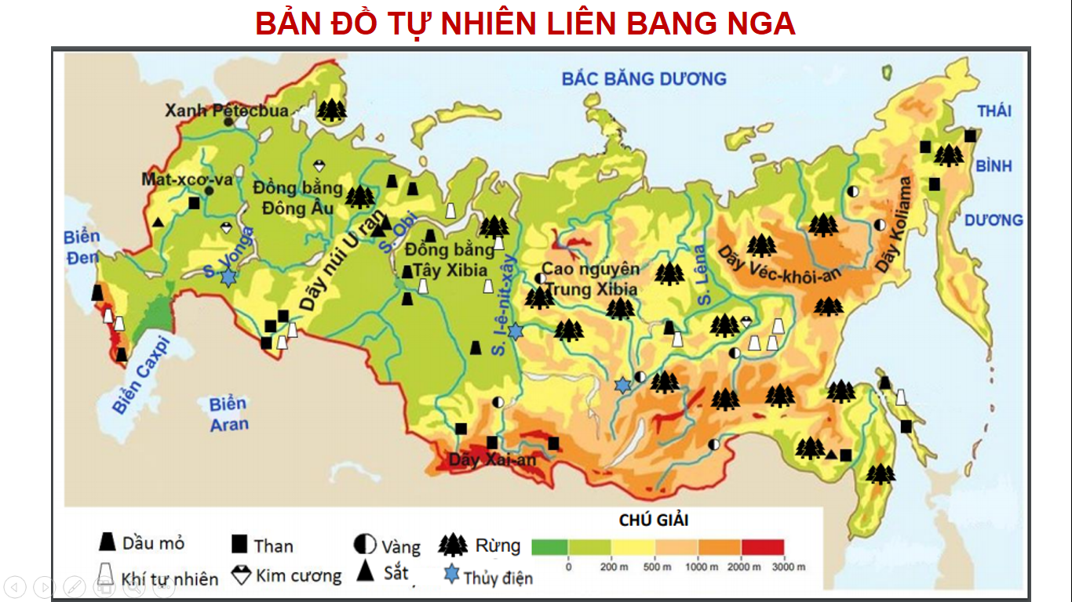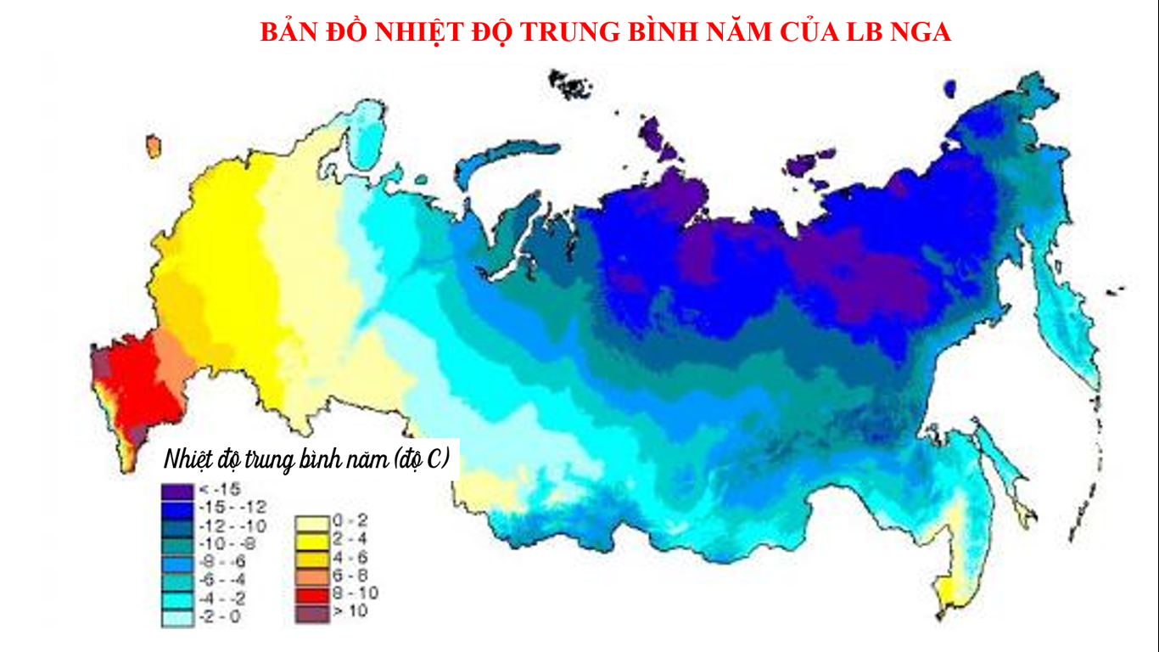

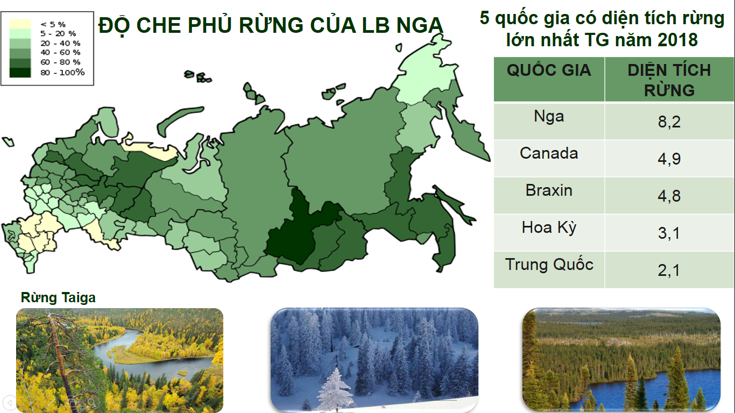

Phụ lục 5: Tư liệu tham khảo cho nhóm vòng thi VỀ ĐÍCH

